

**Báo cáo Giữ kỳ môn Lập trình Font-end**

**Họ và tên : Nguyễn Trần Anh**

**MSSV : 19130012**

**Giảng viên : Phan Đình Long**

Contents

1. Giới thiệu đề tài 2

1.1. Mục tiêu và công nghệ đề tài 2

1.1.1. Mục tiêu 2

1.1.2. Công nghệ sử dụng 2

1.2. Giớ thiệu đề tài game Pinbal 3

1.2.1. Giao diện khởi động 3

1.2.1.1. Giao diện chơi game 3

1.2.2. Cách chơi 3

1.2.2.1. Nhiệm vụ 3

1.2.2.2. Điều Khiển 4

1.2.3. Độ khó tăng dần 4

2. Lời kết 7

# Giới thiệu đề tài

## Mục tiêu và công nghệ đề tài

### Mục tiêu

* Nhầm nắm bắt và vận dụng những kiến thức đã học về javascript và cách sử dụng cơ bản thư viện Jquery.

### Công nghệ sử dụng

* HTML , SCSS , Javascript
* Thư viện : Jquery, Boostrap

## Giớ thiệu đề tài game Pinbal

### Giao diện khởi động

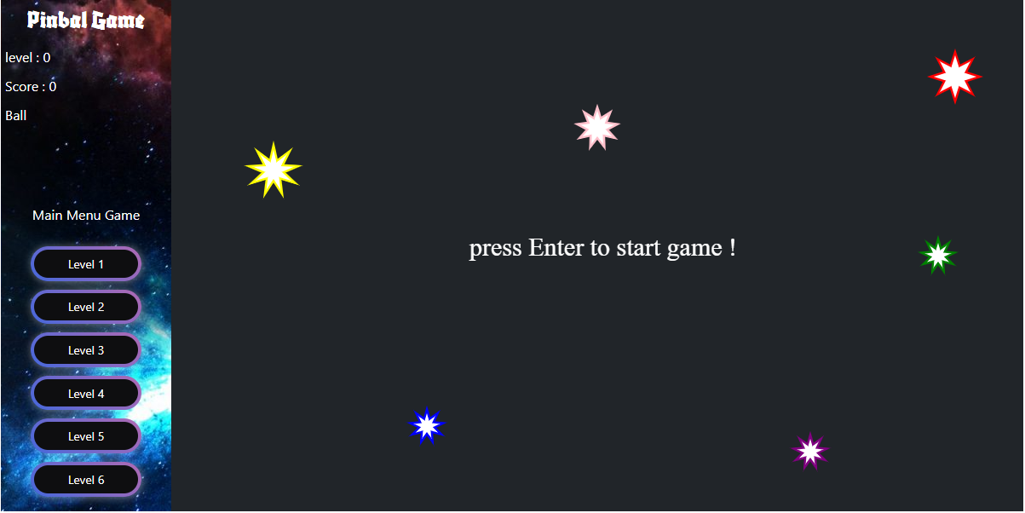

### Giao diện chơi game

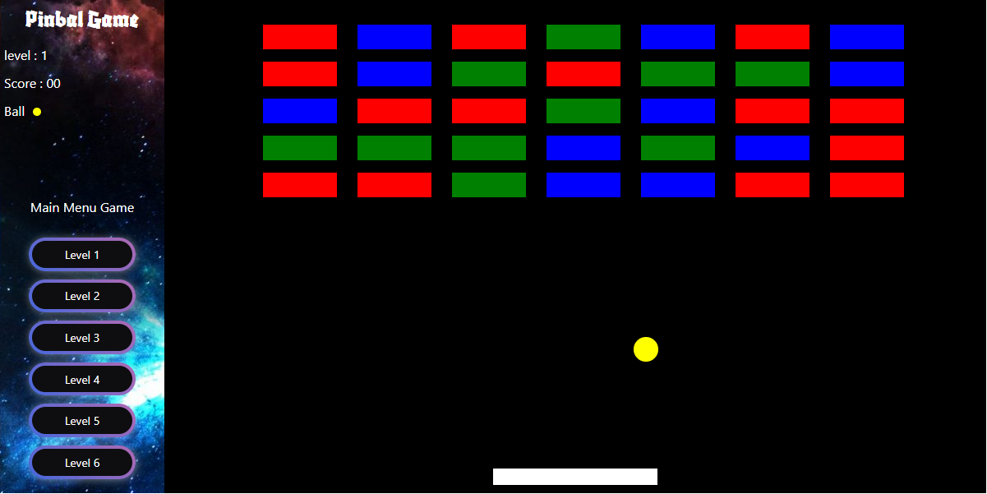

### Cách chơi

### Nhiệm vụ

* + Nhiệm vụ của người chơi là điều khiến tấm ván đỡ bóng, không cho bóng chạm sàn và phá hủy tất cả các các viên gạch để qua level kế tiếp.

### Điều Khiển

* + Sử dụng các phím **mũi tên trái, phải** ( hoặc phím **A** và **D** ) trên bàn phím để di chuyển tấm ván theo hướng tương ứng.
  + Người chơi khi hoàn thành level sẽ sử dụng phím **Enter** để qua level kế tiếp.
  + Khi người chơi thất bại sẽ sử dụng phím **Space** để chơi lại từ level đầu tiên Hoặc chọn level muốn chơi từ giao diện **Main Menu Game**
  + Người chơi cũng có thể tạm dừng level hiện tại bằng phím **P** để chọn level muốn chơi khác, Nhấn phím **P** lần nữa để tiếp tục level hiện tại
  + Người chơi sử dụng phím **J** để bắn ra các viên đạn gây sát thương cho các viên gạch và boss ( chỉ khả dụng ở level 5 và 6 )

### Độ khó tăng dần

#### Level 1

* + Đỡ bóng và phá vỡ các viên gạch, các viên gạch sẽ có độ cứng nhất định, đòi hỏi số lần va chạm tương ứng để phá vỡ chúng.
  + Độ cứng của các viên gạch sẽ được tạo ra ngẫu nhiên ở mỗi lần khởi động game.

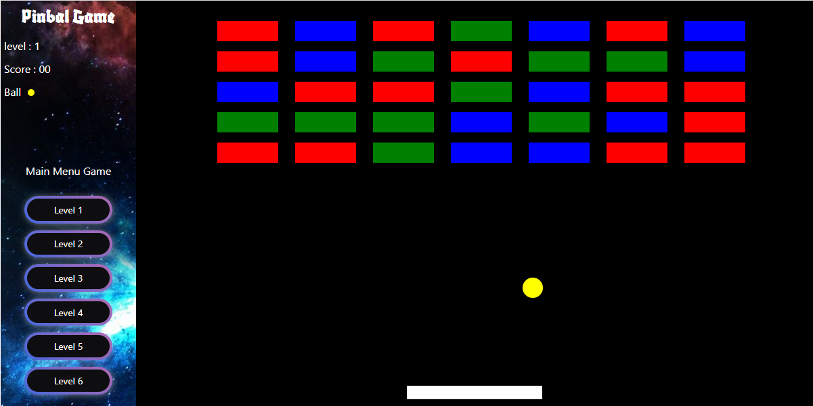

* + - Viên gạch màu Xanh dương có độ cứng là 1
    - Viên gạch màu đỏ có độ cứng là 2
    - Viên gạch màu Xanh lá có độ cứng là 3

#### Level 2

* + Khi phá hủy 1 viên gạch sẽ có 50% tỉ lệ rớt ra 1 ngôi sao nâng cấp

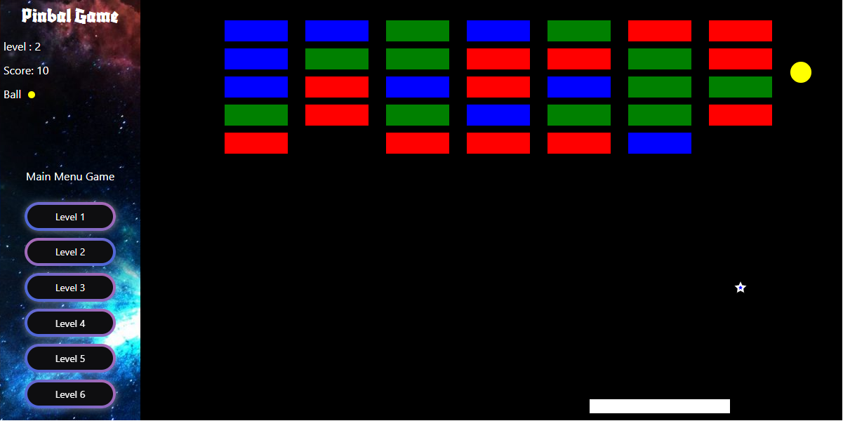

* + Có 4 loại ngôi sao nâng cấp
    - Ngôi sao trắng : tăng độ dài của tấm ván
    - Ngôi sao cam : tăng lượng sát thương của viên bóng khi va chạm
    - Ngôi sao vàng : tặng thêm 1 quả bóng, số lượng bóng hiện tại sẽ được cập nhật bên dưới số điểm của người chơi.
    - Ngôi sao hồng : tăng tốc độ bay của bóng

#### Level 3

* + Xuất hiện các viên gạch màu xám không thể bị phá vỡ gây cản trở việc phá gạch của người chơi

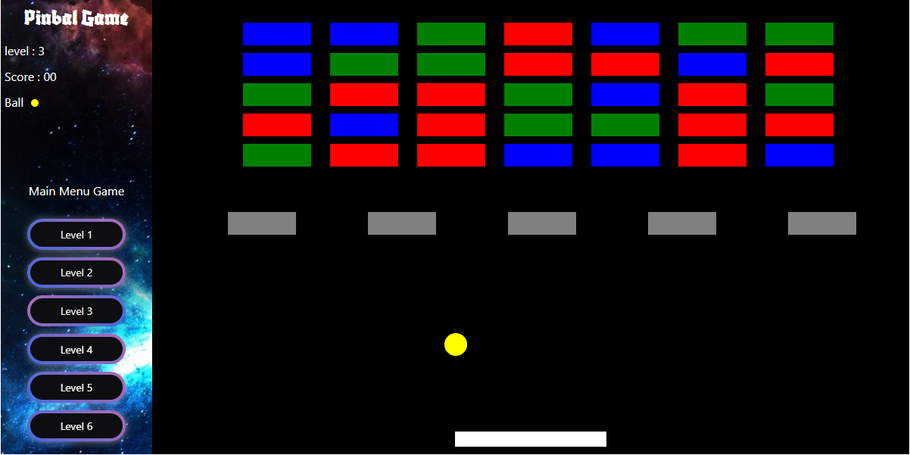

#### Level 4

* + Xuất hiện 2 cổng không gian, khi bóng bay vào 1 cổng thì sẽ bay ra từ cổng còn lại
  + Vị trí của cổng sẽ thay đổi sau 1 khoảng thời gian nhất định.

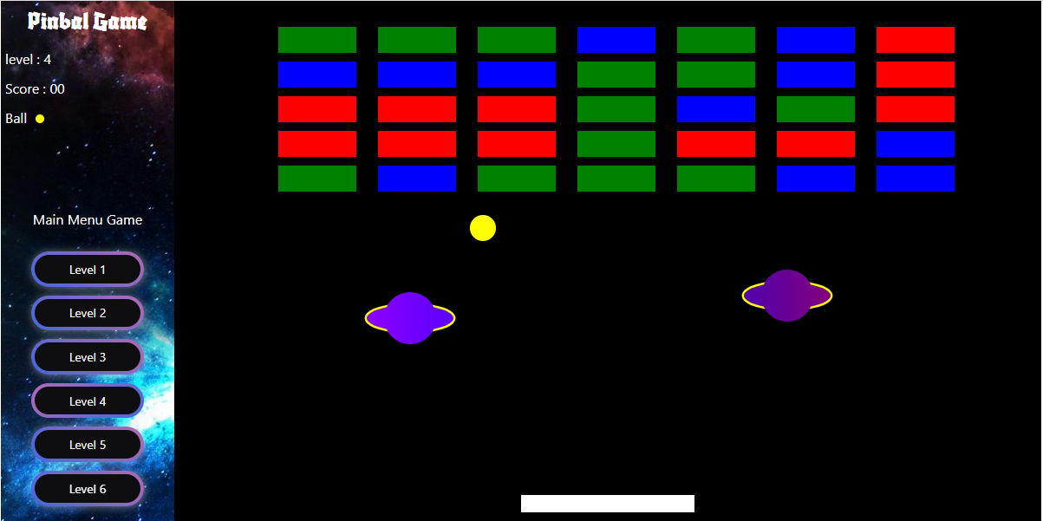

#### Level 5

* + Ván của người chơi sẽ được nâng cấp và cho phép bán ra các viên đạn gây sát thương lên các viên gạch ( Sử dụng phím **J** để bán các viên đạn )

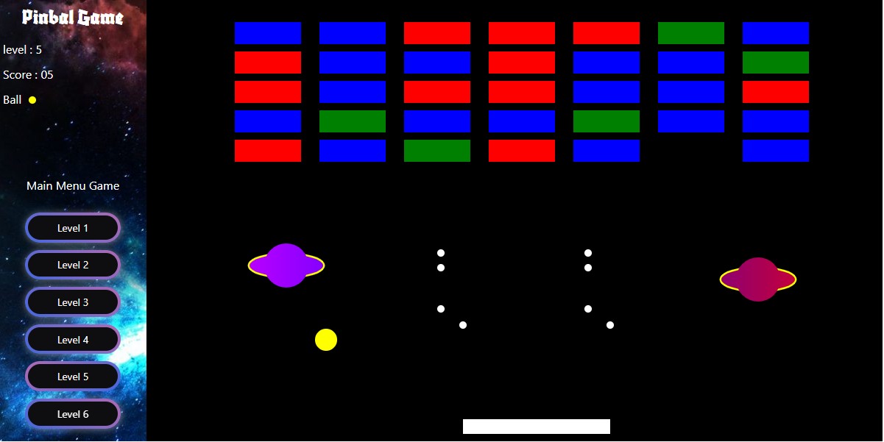

#### Level 6

* + Xuất hiện Boss của game
    - Boss có lượng máu rất cao
    - Boss sẽ di chuyển liên tục trong quá trình chơi
    - Trong lúc di chuyển boss sẽ bắn ra các viên đạn màu đỏ, nếu tấm ván chạm vào viên đạn sẽ thua.
    - Boss sẽ mất máu và rớt ra 1 nâng cấp ngẫu nhiên khi bị bóng va chạm, đối với đạn do tấm ván bắn ra khi va chạm Boss sẽ chỉ gây sát thương mà không rớt ra nâng cấp.

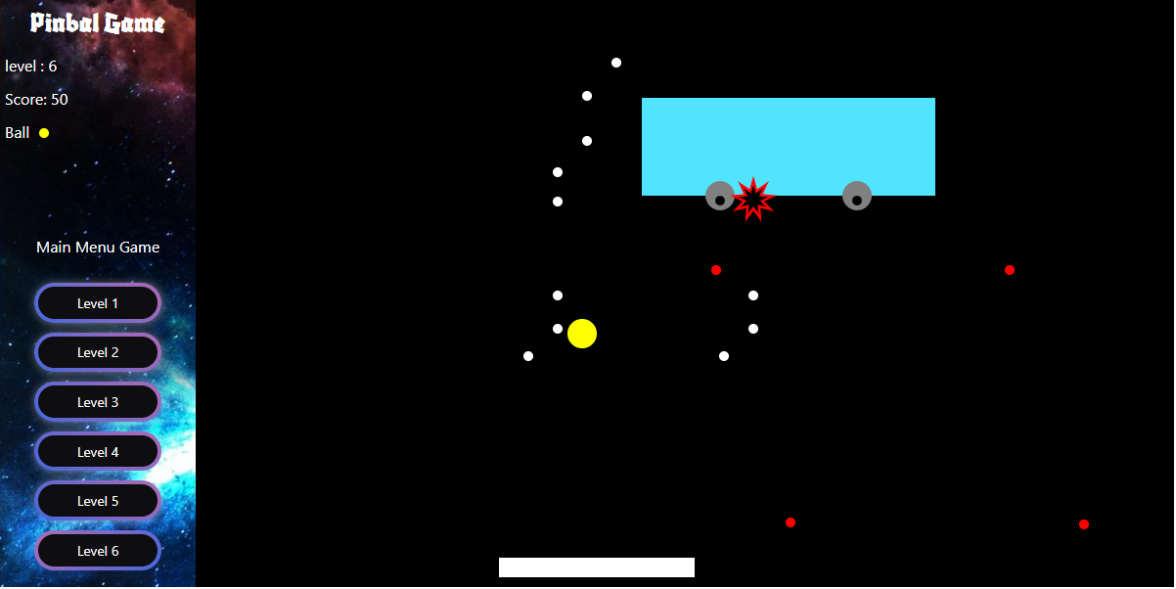

## Lời kết

### Cảm ơn Thầy đã đọc phần tài liệu trình bày về đề tài của em.